**Тест Кейс для «Графика работы сотрудников» подсистема «Сотрудники»**

***Сценарий №1***

**Цель теста:** создать «**График работы сотрудников**»  
**Этапы тестирования:**

Как *табельщик* я хочу

*Создавать графики работ сотрудников*

чтобы *отражать данные графиков работ в 1С ГДП*

1. Открыть подсистему **«Сотрудники»**
2. Выбрать «**Графики работы сотрудников**»

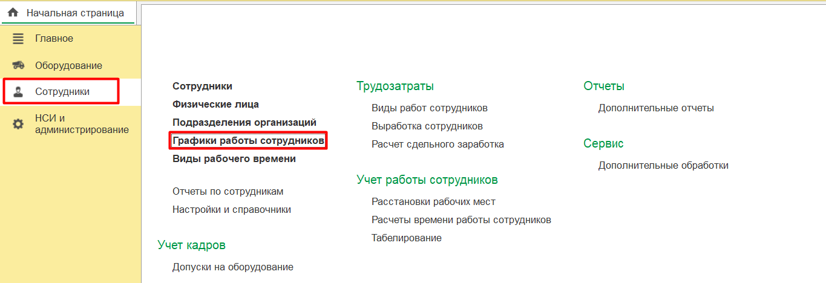

1. Нажать кнопку *Создать* (в роли Табельщика нет прав на создание графиков работы)
2. В поле **Наименование** ввести название графика «График 3*3»
3. По гиперссылке **Изменить свойства графика** выполнить настройку графика работы

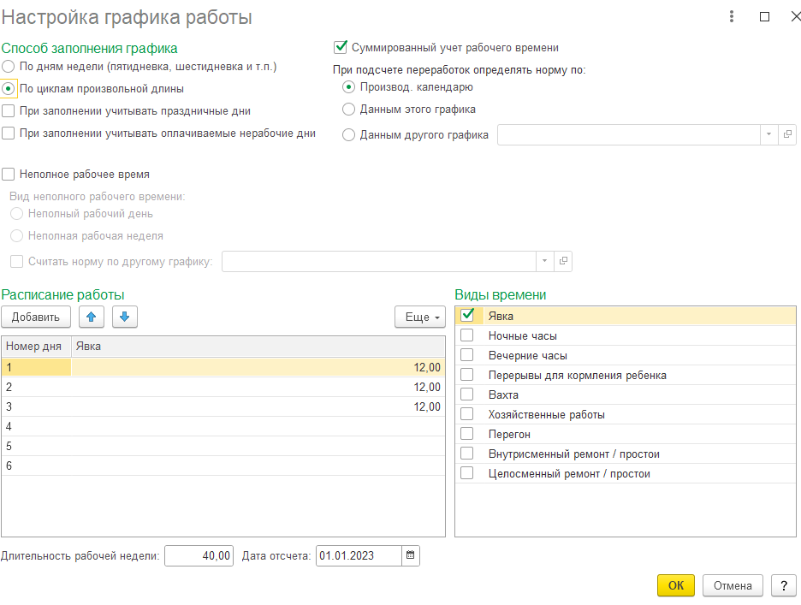

1. Нажать на кнопку *Заполнить*

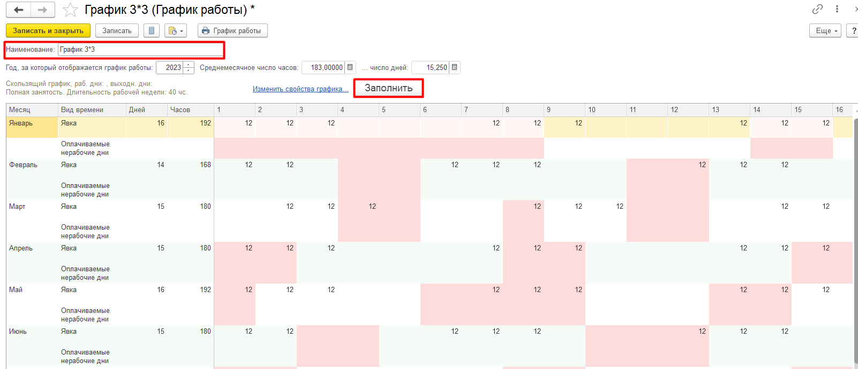

1. Нажать **Записать и закрыть**

**Результат тестирования**: График успешно создан в базе данных и отображается в окне «**Графики работы сотрудников**»

